## **Etukäteisvaatimukset**

Kehitysympäristön etukäteisvaatimusten asennusta varten tarvitaan **järjestelmänvalvoja** käyttäjä Windows ympäristössä.

Python 3.10

<https://www.python.org/downloads/>

## **Kehitys ympäristön käyttöönotto**

Kehitysympäristön käyttöönotto käyttäen CMD.

1. cd /path/to/folder
2. git clone https://github.com/surficialruby/Svg-drawer.git
3. pip install virtualenv
4. virtualenv venv
5. call venv/scripts/activate.bat
6. pip install PyQt5
7. pip install firebase-admin
8. pip install svgutils
9. pip install pycairo
10. python main.py

Ensimmäisen kerran käyttöönoton jälkeen sovellus voidaan käynnistää käyttäen:

1. cd /path/to/folder
2. call venv/scripts/activate.bat
3. python main.py

## **Sovelluksen asetukset**

Sovelluksen asetukset tiedostoon(config/settings.ini) tarvitsee määrittää Firebase yhteyttä varten certificateurl ja databaseurl.

Certificateurl of JSON-tiedosto, joka löytyy Firebase projektin asetuksista “Service accounts” osiosta, josta voi sen voi ladata painamalla “Generate new private key” painiketta.

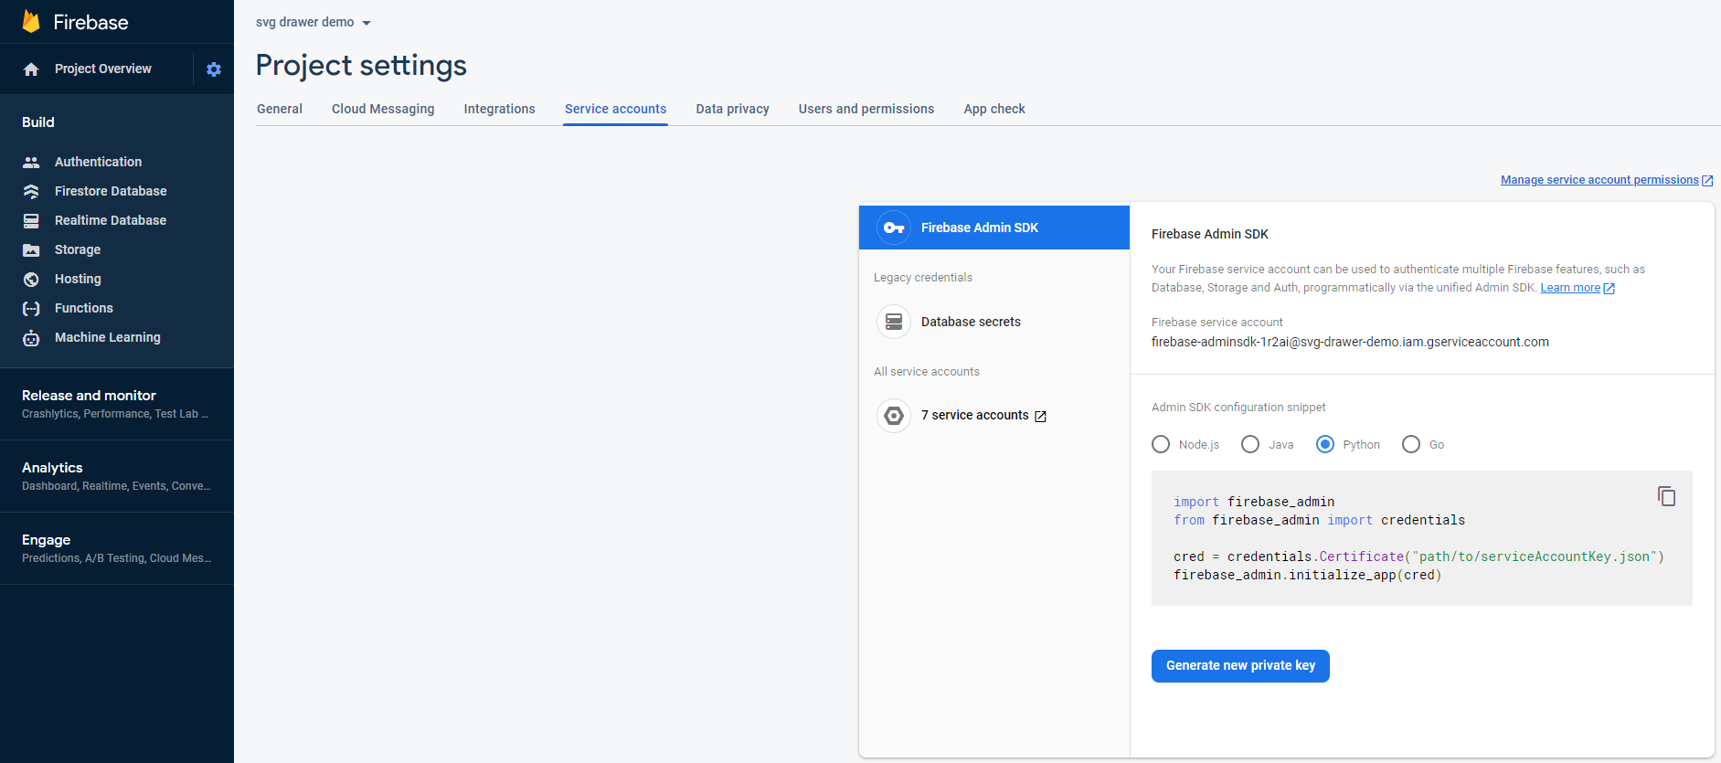

Databaseurl on tietokannan URL-osoite, jonka saa menemällä Firebase projektin Realtime Database osioon ja kopioimalla osoitteen alla olevan kuvan kursorin osoittamasta kohdasta.

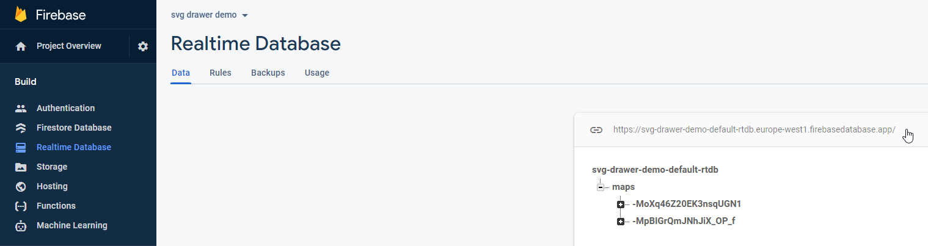

Ladattu sertfikaatin JSON-tiedoston sijainti määritetään asetukset tiedostoon certificateurl kohtaan alla olevan kuvan esimerkin mukaan ja kopioitu databaseurl määritetään kuvan esimerkin mukaisesti.

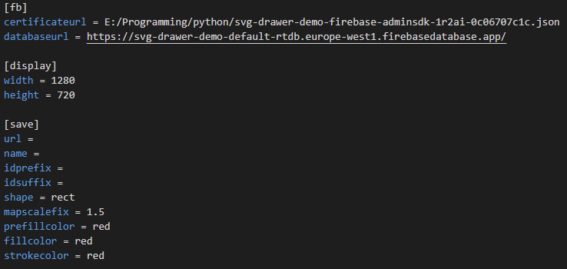

Firebase Realtime Database dokumentoinnin ohjeet

<https://firebase.google.com/docs/database/admin/start#python>

## **Itsenäinen EXE-tiedosto**

Itsenäisen EXE-tiedoston rakentamista varten voidaan käyttää pyinstaller kirjastoa. Ensimmäinen alla olevista komennoista asentaa pyinstaller kirjaston, jonka jälkeen itsenäisen EXE-tiedosto voidaan rankentaa toisella komennolla.

1. pip install pyinstaller
2. pyinstaller --onefile main.py --hidden-import lxml._elementpath

## **Uuden SVG-kuvan luonti**

## Sovelluksen käynnistyttyä uuden SVG-Kuvan voi luoda painamalla “File” painiketta vasemmasta yläkulmasta ja valitsemalla listasta “New” tai pikanäppäimellä CTRL + N.

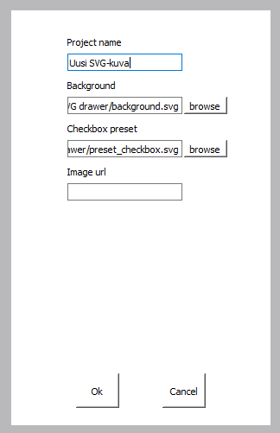

Kun uusi modal-ikkuna aukeaa sovelluksen päälle määritä kenttiin alla olevat tiedot ja paina “Ok” painiketta luodaksesi uusi tiedosto.

* Project name
  + Tähän kenttään määritetään SVG-Kuvan nimi, jolla kuva tallennetaan ja lisätään JSON-kartta tiedostoon.
* Background
  + SVG-kuva, jota käytetään taustakuvana, jonka päälle tullaan lisäämään valintaruutuja.
* Checkbox preset
  + Valintaruutuja varten käytetty SVG-kuva.
* Image URL
  + Kuvien tallennus osoite, joka määritetään JSON kartta tiedostoon React-image-mapper kirjastoa varten.

## **Vanhan SVG-Kuvan avaaminen**

## Sovelluksen käynnistyttyä vanhan SVG-Kuvan voi avata painamalla “File” painiketta vasemmasta yläkulmasta ja valitsemalla listasta “Open” tai pikanäppäimellä CTRL + O.

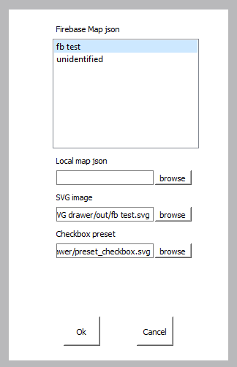

Kun uusi modal-ikkuna aukeaa sovelluksen päälle määritä kenttiin alla olevat tiedot ja paina “Ok” painiketta avataksesi vanha tiedosto.

* Firebase map json
  + Tähän listaan haetaan Firebase tietokannasta vanhat JSON kartta tiedostot ja käyttäjä valitsee JSON-tiedoston, jonka haluaa avata.
* Local map json
  + Tähän kenttään valitaan JSON-kartta tiedosto, jos tietokannassa ei ole kartta tiedostoja tai tietokantaan ei saada yhteyttä.
* SVG image
  + Tähän kenttään valitaan vanhan SVG-Kuvan tiedosto.
* Checkbox preset
  + Valintaruutuja varten käytetty SVG-kuva.

## **Valintaruutujen lisääminen ja muokkaaminen**

### **Valintaruudun lisääminen**

Uuden valintaruutu voidaan lisätä painamalla “Add” painiketta, joka lisää uuden valintaruudun taustakuvan keskelle.

### **Valintaruudun liikuttaminen**

Valintaruutuja voidaan liikuttaa klikkaamalla valintaruutua hiiren vasenta painiketta pohjaan ja vetämällä valintaruutu haluttuun kohtaan.

### **Valintaruudun poistaminen**

Oikealla hiiren painikkeella klikkaamalla valintaruutua avataan “Delete” painike mitä painamalla valintaruutu poistetaan.

### **Valintaruudun kuvaus tekstin muokkaaminen**

Valintaruutujen kuvaus tekstien muokkaus kenttä avataan tupla klikkaamalla valintaruutua. Uuden rivin lisääminen kuvaus tekstiin tapahtuu painamalla Shift + Enter painikkeita. Muokattu teksti tallennetaan painamalla Enter painiketta.

## **SVG-kuvan tallentaminen**

SVG-kuva tallennetaan painamalla “File” ja listasta “Save” tai pikanäppäimella CTRL + S. Kuva ja JSON-tiedosto tallennetaan paikallisesti “out” kansioon ja jos Firebase tietokanta on liitetty sovellukseen, JSON-tiedosto tallennetaan myös tietokantaan.

## **SVG-Kuva vaatimukset**

**Taustakuva**

Sovellusta varten taustakuvaan tarvitsee määrittää xml:space="preserve" attribuutti <svg> tagin sisään.

**Valintaruutu**

Sovellusta varten valintaruutujen kuvaan tarvitsee määrittää id="checkbox", id="textarea" ja id="text".

id="checkbox" On attribuutti, jolla määritetään valintaruudun sijainti.

id="textarea" On attribuutti, jolla määritetään valintaruudun kuvaus tekstin rajoitukset sijainti.

id="text" On attribuutti, jolla määritetään valintaruudun kuvaus tekstin sijainti.